دنیا پورابراهیم ادهم

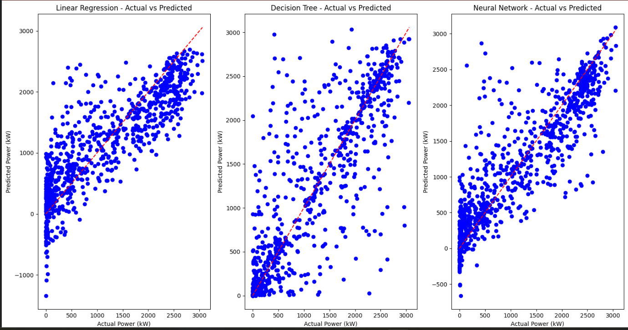

با توجه به تصویر بالا(کد آن در قسمت مربوط به کد برنامه موجود است) هر سه مدل را با یکدیگر مقایسه کرده است.

و بر اساس این مقاسه میتوان متوجه شد که پیش بینی هوا به وسیله ی مدل شبکه های عصبی دقیق تر است.